nota stampa

IEG: SIGEP WORLD 2025 SOLD OUT
A RIMINI SI DISEGNERÀ IL FUTURO DEL FOODSERVICE GLOBALE
LA FIERA POTENZIA I PROGRAMMI BUYER E GLI EVENTI BUSINESS

- La 46ª edizione di SIGEP diventa Sigep World - The World Expo for Foodservice Excellence e si terrà alla Fiera di Rimini dal 18 al 22 gennaio 2025
- L’expo apre due nuovi padiglioni e raggiunge i 138.000 metri quadri. Sold out gli spazi espositivi, con l’adesione dei top player del foodservice e delle new entry del settore Pizza
- Attesi 3.000 buyer da oltre 90 paesi aderenti a programmi speciali loro dedicati da Sigep World
- Scenari globali, talk e panel per una cinque giorni di confronto su Sostenibilità e Innovazione con esperti del settore a tutti i livelli
- In Europa cresce la spesa nel Fuoricasa del 6,4% rispetto al 2023

sigep.it

Rimini, 22 ottobre 2024 – SIGEP WORLD corre sempre più veloce e raggiunge i principali mercati internazionali. La manifestazione dedicata alle eccellenze dell’industria del Foodservice, organizzata da Italian Exhibition Group, registra già il sold out degli spazi espositivi venduti con l’ampliamento a due nuovi padiglioni – che diventano così in totale 30 – e potenzia la strategia di internazionalizzazione. La fiera abbraccia tutte le principali filiere: il Gelato, la Pasticceria, la Panificazione, il Caffè e amplia l’offerta alla Pizza.

SIGEP WORLD ACCELERA SULL’INCOMING ESTERO CON I PROGRAMMI TOP BUYER E PREMIUM
SIGEP WORLD - The World Expo for Foodservice Excellence si svolgerà alla Fiera di Rimini dal 18 al 22 gennaio 2025 dove aprirà un nuovo capitolo del suo progetto di espansione globale, che in fiera andrà a concretizzarsi attraverso i programmi strategici di business matching. Al Top Buyer Program hanno già aderito 520 top buyer da 91 Paesi: oltre ai principali paesi europei si segnalano presenze da Stati Uniti, Sud America, Sud Est Asiatico e Paesi del Golfo. Dai distributori alle catene di pubblici esercizi, fino alle società di catering, comprese quelle delle linee aree e delle crociere, passando per i gruppi alberghieri di tutto il mondo: sono questi i principali attori del Top Buyer Program, che conferma l’importante lavoro svolto da SIGEP WORLD sull’incoming estero.
Un processo che passa dal coinvolgimento diretto dei principali decision makers del settore aderenti anche al Premium Program, riservato principalmente a buyer europei - con in testa operatori da Germania, Spagna, Romania, Francia, Gran Bretagna, Croazia, Grecia, Polonia, Slovenia e Serbia – e che quest’anno prevede anche la partecipazione di circa 3.000 buyer da tutto il mondo.

TECH INNOVATION, SOSTENIBILITÀ E MERCATI NEL FOODSERVICE: SIGEP WORLD È IL PIÚ GRANDE HUB PER L’AGGIORNAMENTO PROFESSIONALE E LA FORMAZIONE
Lo spirito di SIGEP WORLD 2025 si può già cogliere nel titolo del talk di apertura della fiera: "Global trends and future scenarios of the gelato and foodservice industry", in collaborazione con i più grandi esperti a livello mondiale dell’industria del foodservice, delle associazioni, delle istituzioni e dei partner del mondo accademico. Proprio a SIGEP WORLD, infatti, si delineerà il futuro del Fuoricasa a livello globale, grazie soprattutto all’alto standing degli eventi che offriranno ai visitatori contenuti aggiornati e novità sugli sviluppi di mercato in tutto il mondo. Le grandi sfide della Sostenibilità e l’Innovazione saranno i temi caldi della manifestazione, pronta ad anticipare gli scenari di un futuro in cui le problematiche ambientali e le trasformazioni digitali dovranno essere prese in considerazione dalle aziende. SIGEP WORLD 2025 si pone anche come trendsetter dell’industria del foodservice: un vero e proprio incubatore in cui decifrare le più recenti innovazioni e intercettare le tendenze dei consumatori.

FOODSERVICE IN BUONA SALUTE NEL 2024
Il settore del foodservice continua ad essere competitivo in Europa e nel mondo. La spesa complessiva registrata in Francia, Gran Bretagna, Germania, Italia e Spagna, raggiunge gli oltre 330 milioni di euro, con una crescita del 6,4% rispetto al 2023. Riguardo alle visite in locali e ristoranti, ad oggi gli stessi Paesi registrano un lieve incremento rispetto al 2023, pari allo 0,6%. Guardando invece oltreoceano, la spesa dei consumatori dell'Out of Home negli Stati Uniti risulta in aumento del 3,9% rispetto all'anno precedente, attestandosi a oltre 612 milioni di euro (Fonte: Circana).

PRESS CONTACT SIGEP ITALIAN EXHIBITION GROUP
head of media relation & corporate communication: Elisabetta Vitali; press office manager: Marco Forcellini, Pier Francesco Bellini; international press office coordinator: Silvia Giorgi; press office coordinator: Luca Paganin; press office specialist: Mirko Malgieri - media@iegexpo.it

MEDIA AGENCY SIGEP: Mind The Pop
Martina Vacca: martina@mindthepop.it, mob. +39 339 748 5994; Fabrizio Raimondi: fabrizio@mindthepop.it, mob. +39 335 389 848; Benedetto Colli: benedetto@mindthepop.it, mob. 380 371 2272; Stefano Chiossi: stefano@mindthepop.it, mob. + 39 388 739 4358.

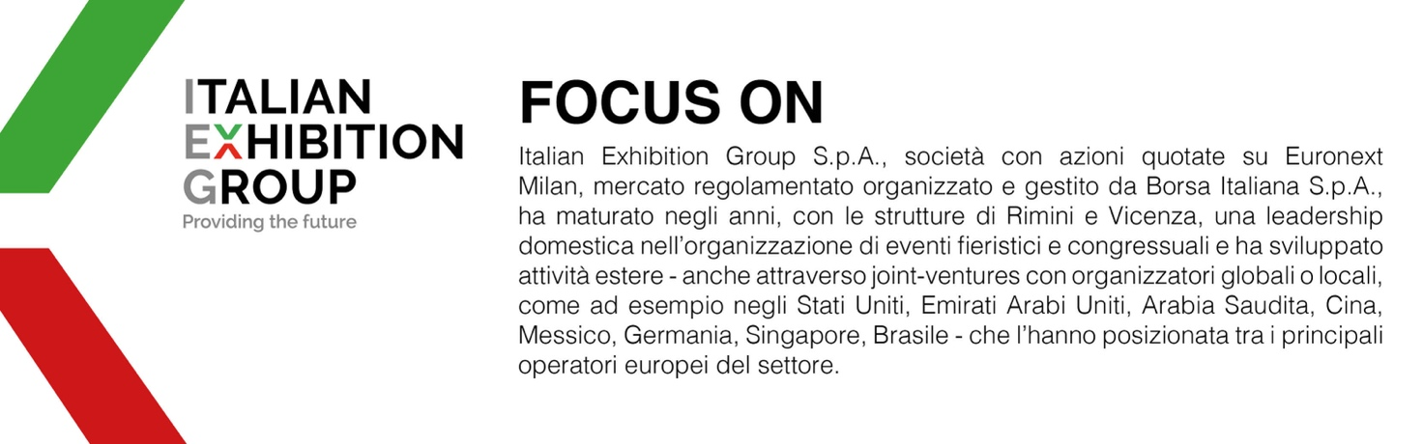

Il presente comunicato stampa contiene elementi previsionali e stime che riflettono le attuali opinioni del management (“forward- looking statements”) specie per quanto riguarda performance gestionali future, realizzazione di investimenti, andamento dei flussi di cassa ed evoluzione della struttura finanziaria. I forward-looking statements hanno per loro natura una componente di rischio ed incertezza perché dipendono dal verificarsi di eventi futuri. I risultati effettivi potranno differire anche in misura significativa rispetto a quelli annunciati, in relazione a una pluralità di fattori tra cui, a solo titolo esemplificativo: andamento del mercato della ristorazione fuori casa e dei flussi turistici in Italia, andamento del mercato orafo - gioielliero, andamento del mercato della green economy; evoluzione del prezzo delle materie prime; condizioni macroeconomiche generali; fattori geopolitici ed evoluzioni del quadro normativo. Le informazioni contenute nel presente comunicato, inoltre, non pretendono di essere complete, né sono state verificate da terze parti indipendenti. Le proiezioni, le stime e gli obiettivi qui presentati si basano sulle informazioni a disposizione della Società alla data del presente comunicato.

